NORDAKADEMIE feierte die Bachelor-Graduierung 2024: Über 300 Absolvent:innen werden unsere Region ab sofort bereichern

Elmshorn, 29. April 2024 – Die NORDAKADEMIE hat das Vergnügen bekanntzugeben, dass über 300 Studierende erfolgreich ihren Bachelor-Abschluss im Jahr 2024 absolviert haben. Diese herausragende Leistung markiert nicht nur einen bedeutenden Meilenstein im Leben der Absolvent:innen, sondern ist auch ein stolzer Moment für die gesamte Region.

Die feierliche Graduierungszeremonie fand am 26.04.24 am Campus in Elmshorn statt, wo Familien, Freund:innen und die akademische Gemeinschaft zusammenkamen, um die harte Arbeit, den Ehrgeiz und den Erfolg jeder einzelnen Absolventin und jedes einzelnen Absolventen zu würdigen und zu feiern.

„Heute stehen wir hier nicht nur, um den Abschluss eines akademischen Kapitels zu feiern, sondern auch, um den Beginn eines neuen, aufregenden Lebensabschnitts für unsere Absolvent:innen zu begrüßen“, sagte Prof. Dr. Stefan Wiedmann, Präsident der NORDAKADEMIE in der Eröffnungsrede. „Jede und jeder von Ihnen hat das Potential, bedeutende Veränderungen in unserer Region und darüber hinaus zu bewirken. Wir sind unendlich stolz auf Ihre Errungenschaften und darauf, was Sie für unsere Gemeinschaft bedeuten.“

Die NORDAKADEMIE ist bekannt für ihr Engagement, Studierende nicht nur mit theoretischem Wissen auszustatten, sondern über das duale Studienmodell zusammen mit den Praxispartnern mit praktischen Fähigkeiten, die sie direkt in die Arbeitswelt mitnehmen können. Die diesjährigen Absolvent:innen repräsentieren eine breite Palette von Disziplinen und Interessen, jede:r von ihnen bereit, ihre einzigartigen Talente und Visionen in diverse Branchen einzubringen.

Darüber hinaus unterstreicht diese Graduierung die Bedeutung von Bildung und lebenslangem Lernen in der dynamischen Welt. Die NORDAKADEMIE bleibt, zusammen mit der Stadt Elmshorn und seinen Bürger:innen, Bäcker:innen, WG-Vermieter:innen, usw., weiterhin eine tragende Bildungssäule in der Region und darüber hinaus und ein entscheidender Akteur in der Entwicklung qualifizierter Fachkräfte, die unsere Region und die Gesellschaft als Ganzes bereichern werden.

[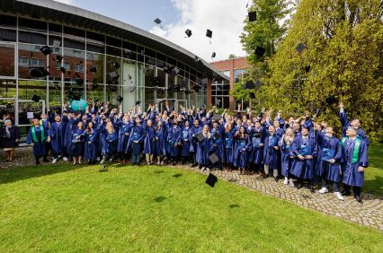](https://www.nordakademie.de/hubfs/events/ba-graduierung-2024/ba-graduierung-april-2024/bachelor-graduierung-gruppenfoto-9172.jpg)Downloads:

[Download: 6000x4000 Pixel, JPG, 5,15 MB](https://www.nordakademie.de/hubfs/events/ba-graduierung-2024/ba-graduierung-april-2024/bachelor-graduierung-gruppenfoto-9172.jpg)

Foto-Credit: René Supper

Bildunterschrift: Bei bestem Wetter warfen die Absolvent:innen der NORDAKADEMIE feierlich ihre Graduiertenhüte in die Luft.

[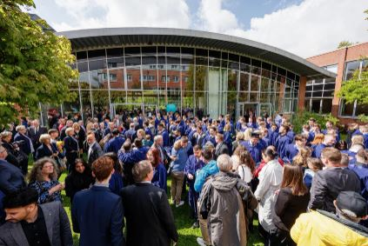](https://www.nordakademie.de/hubfs/events/ba-graduierung-2024/ba-graduierung-april-2024/bachelor-graduierung-campus-elmshorn-9196.jpg)

[Download: 6000x4000 Pixel, JPG, 3,42 MB](https://www.nordakademie.de/hubfs/events/ba-graduierung-2024/ba-graduierung-april-2024/bachelor-graduierung-campus-elmshorn-9196.jpg)

Foto-Credit: René Supper

Bildunterschrift: Über 300 Studierende feierten gemeinsam mit Familie und Freund:innen ihren erfolgreichen Bachelor-Abschluss.

Ansprechpartner für die Presse:

Ado Nolte

Leitung Marketing & Sales

NORDAKADEMIE Hochschule der Wirtschaft

T +49 (0)4121 4090-158

E [ado.nolte@nordakademie.de](mailto:ado.nolte@nordakademie.de)

nordakademie.de/pressebereich